1. 为什么当市场供给需求曲线相交时，即竞争性市场的均衡时，该行业的产量是适当的，或者说此时市场机制对社会资源的分配是有效率的？

当市场价格偏离均衡价格时，一般在[市场机制](https://www.baidu.com/s?wd=%E5%B8%82%E5%9C%BA%E6%9C%BA%E5%88%B6&tn=SE_PcZhidaonwhc_ngpagmjz&rsv_dl=gh_pc_zhidao)的作用下，这种供求不相等的非均衡状态会逐步消失，自动回复到均衡[价格水平](https://www.baidu.com/s?wd=%E4%BB%B7%E6%A0%BC%E6%B0%B4%E5%B9%B3&tn=SE_PcZhidaonwhc_ngpagmjz&rsv_dl=gh_pc_zhidao)：首先，当市场价格低于均衡价格时，商品供给量大于需求量，出现商品过剩，一方面会使需求者压低价格，另一方面又会使供给者减少商品供给量，这样商品的价格必然下降到均衡价格水平。相反，当市场价格低于均衡价格时，需求量大于供给量，出现商品短缺，一方面迫使需求者提高价格，另一方面又使供给者增加商品的供给量，这样该商品的价格必然上升，一直上升到均衡价格的水平（在其他条件不变的情况下，需求变动分别引起均衡价格和均衡数量的同方向变动；供给变动分别引起均衡价格的反方向的变动，均衡数量同方向变动）

1. 试说明为什么要素的边际生产价值（VMP）曲线就是该要素的需求曲线。

产品市场一样，完全竞争市场上有众多的厂商和众多的要素供给者，他们都按照既定的要素价格选择最优的要素使用量和供给量。在产品市场上，厂商也是完全竞争者，即产品的市场价格是厂商决策的依据。  
就厂商而言，厂商选择要素使用量的原则是利润最大化，即要素的"边际收益"和"边际成本"必须相等。在完全竞争市场上，厂商使用要素的"边际收益"为该要素的边际产品价值，即边际产量与价格的乘积。这是因为，增加一单位要素可以增加的产量等于该要素的边际产量，而这些产量以不变的产品价格出售，所以，增加该要素一个单位给厂商带来的收益就等于边际产量乘产品价格，即

VMP = P·MP  
从要素的"边际成本"考察，由于厂商面对的要素价格由市场供求所决定，不随厂商使用要素数量的多少而改变，因此增加一单位的要素所增加的成本等于该要素的价格。由此可以知道厂商的使用要素利润最大化原则表现为

VMP = P· MP = r  
　　式中r--要素的价格。  
　　对应于由市场所决定的要素价格r，厂商选择利润最大化的要素使用量，因此要素的边际产品价值构成了厂商对该要素的需求曲线。由于要素的边际产量MP服从递减规律，而产品在完全竞争市场上的产品价格保持不变，因而要素的边际产品价值VMP也随着要素使用量的增加而递减，即完全竞争厂商对要素的需求曲线向右下方倾斜。

1. 为什么多数的短期供给曲线斜率为正？为什么多数人是风险厌恶型呢？

产出价格通常比投入价格上升得更快

1. 当几项投资风险一定，而收益不相等时，人都会选择收益高的。  
   2.当几项投资收益一定，而风险不相等时，人都会选择风险小的。  
   因为我们假设人是回[理性经济人](https://www.baidu.com/s?wd=%E7%90%86%E6%80%A7%E7%BB%8F%E6%B5%8E%E4%BA%BA&tn=SE_PcZhidaonwhc_ngpagmjz&rsv_dl=gh_pc_zhidao)，所以以上两个假答设必定成立，因此可以得出人是厌恶风险者的结论。
2. 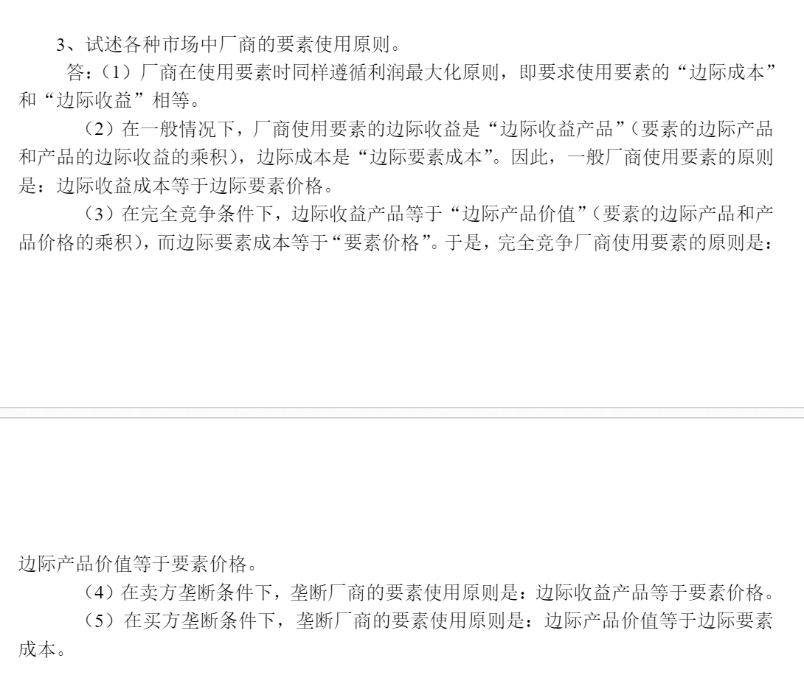
3. 在竞争性市场中，任意产品的要素价格等于生产该产品时的边际产量价值，而且该产品的价格等于其边际成本与平均成本，此时利润又刚好等于零，为什么？
4. 为什么人的行为可以被如此解释：好像在每个人心里都有一个效用函数，而他（她）的行为就是根据造成这效用的大小选择其动作？
5. 为什么在中国销售的中高端进口酒与低档进口酒的比例，往往比国产酒中高档的比例更高？
6. 有时垄断厂商不但能够确定产品的价格，并且不允许消费者选择购买产品的数量，使得消费者面对所谓的all or nothing需求曲线。此时，该垄断厂商的利润可能 ，而消费者的福利则 。

A．上升 B. 下降 C. 不变 D. 不确定

1. 两个产品捆绑销售会减少消费者的选择，因为羊毛出在羊身上，所以捆绑销售策略会 卖方的利润。

A．提高 B. 降低 C. 不变 D. 不确定

1. 一个产业存在产能过剩时，可能会发生“流血竞争”，此时政府应采取 的宏观调控政策，从而避免或者减少厂商的亏损。
2. 去杠杆 B. 去库存 C. 调结构 D. 去产能